CHỦ ĐỀ: CHẾ TẠO TÊN LỬA NƯỚC

I. PHẦN 1: MỤC ĐÍCH, YÊU CẦU
1. Mục đích
- Học sinh được trải nghiệm việc phối hợp vận dụng các kiến thức của các môn học như vật lý, toán học, công nghệ (KTCN) để thực hiện một nhiệm cụ thể thiết kế tên lửa nước.
- Học sinh thấy được ý nghĩa và sự gắn kết các kiến thức của các môn học trong nhà trường trong khi giải quyết các vấn đề của thực tiễn.
2. Yêu cầu
- Đảm bảo tính trải nghiệm của người học trong các giai đoạn:
+ Tìm hiểu các kiến thức cần thiết để thiết kế tên lửa nước
+ Xây dựng bản kế hoạch để chế tạo tên lửa nước
+ Thực hiện bản kế hoạch để tạo ra sản phẩm theo yêu cầu.
- Đảm bảo tính tự học, hợp tác trong quá trình giải quyết vấn đề của người học.
3. Giới thiệu chủ đề
CHẾ TẠO TÊN LỬA NƯỚC
Lứa tuổi học sinh | Lớp 8 – lớp 10
Mức độ tiếp thu | Trung bình – Giỏi
Vấn đề cần tập trung | Trong chủ đề này, học sinh vận dụng kiến thức các môn học như: Toán học, vật lý, công nghệ, … để hiểu được nguyên lý hoạt động của tên lửa nước thông qua việc chế tạo được tên lửa nước
Bối cảnh thực tế | Đối với việc dạy học trong trường phổ thông, nhiệm vụ của người giáo viên không chỉ truyền thụ cho học sinh những kiến thức cơ bản của khoa học, xã hội mà còn cần tạo điều kiện cho học sinh nghiên cứu, tìm hiểu và thực hiện ứng dụng các kiến thức đã học ấy vào đời sống. Tìm hiểu và chế tạo tên lửa nước đáp ứng được nhiệm vụ ấy.  Qua truyền hình (đặc biệt qua các chương trình thời sự) học sinh biết được các loại tên lửa chuyển động với vận tốc lớn có tầm bay rất xa, hoặc cao phục vụ cho mục đích vận chuyển vệ tinh lên quỹ đạo, hoặc sử dụng cho mục đích quốc phòng. Vậy các loại tên lửa ấy chuyển động như thế nào và dựa trên nguyên lý gì?  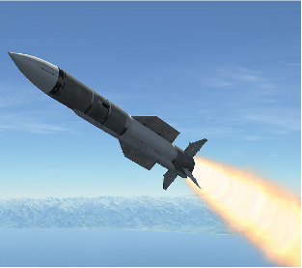
Liên kết với các môn học | - Vật lý  - Vẽ kỹ thuật  - Toán học  - Hóa học  - Công nghệ
Các nội dung kiến thức liên quan đến chủ đề trong chương trình Phổ thông | Vật lý:  - Định luật bảo toàn vectơ động lượng:  - Áp suất chất khí tăng lên khi thể tích bình không đổi, tăng lượng chất.  - Chuyển động của vật bị ném: Quỹ đạo của vật được ném xiên, tầm bay cao, tầm bay xa.  Toán học:  - Quỹ đạo chuyển động của vật: đường parabol, liên quan đến đồ thị của hàm số bậc hai.  - Phép toán cộng vectơ và phép chiếu vec tơ lên trục tọa độ.  Kĩ thuật: Quy trình thiết kế kĩ thuật - Bản vẽ kĩ thuật  Công nghệ: Sử dụng dụng cụ gia công cơ khí
Vật liệu học sinh một nhóm cần chuẩn bị | + Vật liệu:  - Hai chai nhựa loại 1,5 lít, đường kính miệng chai 21mm  - Giấy bìa cứng  - 1m25 ống nước PVC đường kính 21mm: cắt thành 7 đoạn, 6 đoạn dài 25cm, 1 đoạn dài 35cm  - 1 đoạn ống PVC 42mm dài 5cm  - 4 đầu bịt ống 21mm  - 3 nối ống 21mm chữ T  - 10 sợi dây rút nhựa (lạt nhựa)  - 1 van xe máy (hoặc van xe đạp)  - 1 miếng săm xe  - Keo dán ống PVC1 cuộn keo lụa quấn ống nước.  - Băng keo màu  - Keo lụa quấn ống nước  + Dụng cụ:  - 1 bơm xe đạp có đồng hồ đo áp suất  - 1 cưa cầm tay  - 1 kìm  - 1 Kéo  - 1 Dao rọc giấy  - 1 Súng bắn keo nến  - 1 Thước  - Khoan cầm tay
Học sinh tiếp cận và giải quyết vấn đề như thế nào? | Học sinh vận dụng quy trình thiết kế kĩ thuật gồm 8 bước (3 hoạt động) để giải quyết vấn đề đặt ra:  - Tìm hiểu thực tiễn, xác định vấn đề  - Nghiên cứu kiến thức nền  - Động não – tìm giải pháp  - Lựa chọn giải pháp khả thi  - Thiết kế - chế tạo mẫu thử nghiệm  - Thử nghiệm mẫu thiết kế  - Báo cáo và thảo luận kết quả  - Đánh giá và thiết kế lại

II. PHẦN 2: TIẾN TRÌNH THỰC HIỆN
Hoạt động 1: Xác định mục đích vấn đề hoặc nhu cầu thực tiễn
a. Mục đích của hoạt động
- Xuất phát từ nhu cầu thực tiễn: Qua truyền hình (đặc biệt qua các chương trình thời sự) học sinh biết được các loại tên lửa chuyển động với vận tốc lớn có tầm bay rất xa, hoặc cao phục vụ cho mục đích vận chuyển vệ tinh lên quỹ đạo, hoặc sử dụng cho mục đích quyốc phòng. Vậy các loại tên lửa ấy chuyển động như thế nào và dựa trên nguyên lý gì?
- Chế tạo tên lửa nước là một loại trò chơi sáng tạo khá phổ biến ở các nước phát triển, và đang dần phổ biến ở giới học sinh tại Việt Nam.
- Tạo điều kiện cho học sinh sáng tạo và hứng thú giải quyết vấn đề.
b. Nội dung hoạt động
- Tên lửa nước là một loại mô hình tên lửa sử dụng nhiên liệu là nước để làm lực đẩy. Bộ phận chính để chế tạo tên lửa nước thường là những chai nước giải khát. Khi tạo một áp suất lớn trong chai sẽ tạo một nên lực đẩy hướng xuống mặt đất để phát sinh thêm một phản lực hướng lên trên giúp tên lửa nước bay lên khỏi mặt đất. Lực này được hiểu là phản lực, áp dụng theo nguyên lý định luật ba Newton. ( Giáo viên chuẩn bị tài liệu: Video Giới thiệu về cuộc thi làm tên lửa nước dành cho học sinh năm 2018 https://www.youtube.com/watch?v=N7BLhC6o9pw)
- Học sinh tìm hiểu nguyên lý hoạt động của tên lửa nước và nghiên cứu thiết kế, chế tạo tên lửa nước.
c. Dự kiến sản phẩm
- Báo cáo của các nhóm về nội dung thảo luận
d. Cách thức tổ chức hoạt động
- HĐ 1: Học sinh xem video về phóng tên lửa, xem video giới thiệu về cuộc thi làm tên lửa nước dành cho học sinh.
- HĐ 2: Học sinh theo nhóm thảo luận một số nội dung sau:
+ Tại sao tên lửa bay về phía trước được?
+ Khi chế tạo tên lửa nước ta cần chuẩn bị các vật liệu và dụng cụ gì?
+ Nước được cho vào tên lửa nhằm mục đích gì?
- HĐ 3: Đại diện các nhóm báo cáo thảo luận.
Hoạt động 2: Nghiên cứu lý thuyết
a. Mục đích của hoạt động:
- Học sinh ôn tập và củng cố lại các kiến thức đã học liên quan đến chủ đề
- Học sinh xác định được sự liên kết của các kiến thức các môn học trong việc giải quyết cấn đề đặt ra: Nghiên cứu các kiến thức liên quan để chế tạo được tên lửa nước. Giải thích tại sao với chế tạo như thế thì đẩy được tên lửa bay về phía trước.
b. Nội dung hoạt động
Để chế tạo được tên lửa nước, học sinh phải nắm được các kiến thức về các nội dung sau:
* Toán học: (Mathematics):
Xác định quỹ đạo chuyển động của vật tuân theo một hàm số bậc hai: y = ax² + bx + c (a ≠ 0).
Đồ thị của hàm số là một parabol.
Đồ thị của hàm số có đỉnh là điểm có tọa độ: x = ; y =

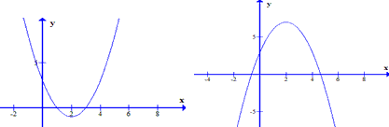
* Khoa học (science):
Áp suất của chất khí p: tạo ra do sự va chạm của các phần tử khí vào thành bình truyền động lượng cho thành bình tạo ra lực đẩy vào thành bình, lực này gây ra áp suất của chất khí. Theo phương trình Cla-pê-rôn _ Men-đê-lê-ep thì áp suất của chất khí: , nên khi ta dùng bơm tăng khối lượng khí m thì áp suất khí tăng lên.
Định luật bảo toàn động lượng: trong đó là vectơ động lượng, đo bằng tích của khối lượng và vectơ vận tốc.
Nguyên tắc chuyển động bằng phản lực: Trong một hệ kín đứng yên, nếu có một phần của hệ chuyển động theo một hướng, thì theo định luật bảo toàn động lượng, phần còn lại của hệ phải chuyển động theo hướng ngược lại.
Chuyển động của một vật được ném xiên thì quỹ đạo của vật là một parabol.
* Công nghệ (Technology): Dụng cụ và cách sử dụng một số dụng cụ cơ khí phổ biến
* Kỹ thuật (Engineeering): Quy trình thiết kế kỹ thuật – Bản vẽ kỹ thuật.
c. Dự kiến sản phẩm:
Học sinh các nhóm trình bày về nguyên lý hoạt động của tên lửa nước.
d. Cách thức tổ chức hoạt động
- Học sinh vận dụng các kiến thức đã học để giải thích các kiến thức liên quan đến bài học dưới sự hướng dẫn của giáo viên
- Học sinh các nhóm thảo luận về nguyên lý hoạt động của tên lửa nước.
Hoạt động 3: Đề xuất các giải pháp thực hiện
a. Mục đích của hoạt động
- Học sinh thảo luận nhóm đề xuất các ý tưởng thiết kế (có tính toán, giải thích); sau đó chọn 1 thiết kế để thử nghiệm.
- Học sinh các nhóm ghi chép lại thông tin cần thiết vào phiếu hoạt động nhóm.
b. Nội dung hoạt động
- Từ quan sát qua video, học sinh xác định các nguyên vật liệu và dụng cụ phù hợp để tiến hành chế tạo tên lửa.
- Học sinh lên ý tưởng các mô hình thiết kế
c. Dự kiến sản phẩm
- Ý tưởng các mô hình thiết kế và đề xuất vật liệu và dụng cụ cần thiết.
d. Cách thức tổ chức hoạt động
- HĐ 1: Học sinh theo nhóm tập hợp vật liệu và dụng cụ cần thiết
- HĐ 2: Học sinh xây dựng và lắp đặt mẫu thử; học sinh ghi lại quá trình có kết hợp với hình ảnh hoặc video.
- HĐ 3: Học sinh từng nhóm lựa chọn mô hình thiết kế.
Hoạt động 4: Chọn giải pháp tốt nhất
a. Mục đích của hoạt động
- Tập hợp các nguyên vật liệu cần thiết. Xây dựng và lắp đặt mẫu thử. Lưu lại quá trình làm việc bằng ghi chép, hình ảnh hoặc video.
b. Nội dung hoạt động
- Từ các mô hình đã thiết kế, giáo viên hướng dẫn học sinh chọn ra một mô hình mà tối ưu nhất, tiết kiệm được các nguyên vật liệu và chi phí lắp đặt.
c. Dự kiến sản phẩm
- Bản vẽ thiết kế mô hình của các nhóm sau khi lựa chọn ra được mẫu thử nghiệm tối ưu.
d. Cách thức tổ chức hoạt động:
- HĐ 1: Các nhóm thảo luận về ưu nhược điểm của các giải pháp đã được đề xuất
- HĐ 2: Các nhóm cử đại diện thuyết minh về một phương án thiết kế tối ưu nhất do nhóm chọn
- HĐ 3: Học sinh theo nhóm vẽ các bản mô hình, tính toán vật liệu cần thiết.
Hoạt động 5: Chế tạo mô hình thử nghiệm
a. Mục đích của hoạt động
- Học sinh phải hiểu được các kiến thức nền về cách tăng áp suất trong một bình kín có thể tích không đổi; bảo toàn vectơ động lượng trong một hệ kín; chuyển động của một vật bị ném.
b. Nội dung hoạt động
- Vật liệu và dụng cụ cần chuẩn bị:
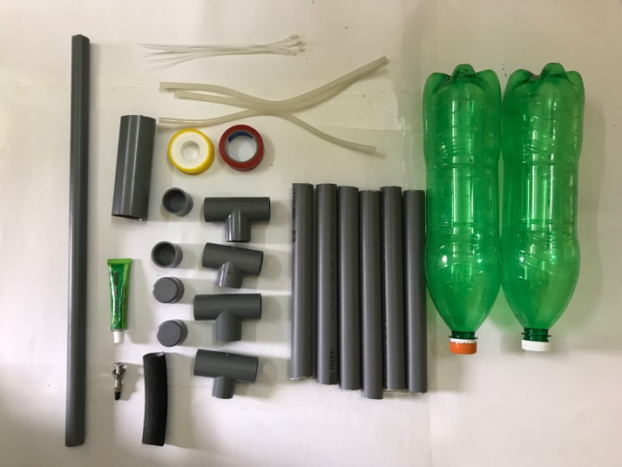  Vật liệu | 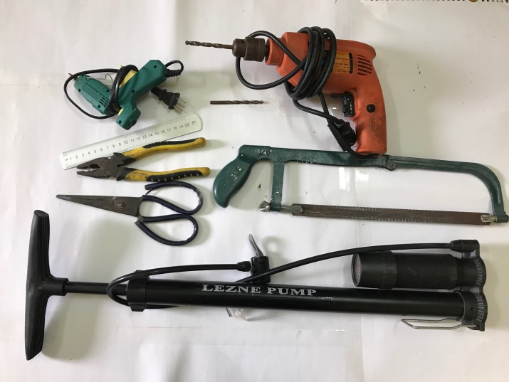
+ Vật liệu cần chuẩn bị:  - Hai chai nhựa loại 1,5 lít, đường kính miệng chai 21mm  - Giấy bìa cứng  - 1m25 ống nước PVC đường kính 21mm: cắt thành 7 đoạn, 6 đoạn dài 25cm, 1 đoạn dài 35cm  - 1 đoạn ống PVC 42mm dài 5cm  - 4 đầu bịt ống 21mm  - 3 nối ống 21mm chữ T  - 10 sợi dây rút nhựa (lạt nhựa)  - 1 van xe máy (hoặc van xe đạp)  - 1 miếng săm xe  - Keo dán ống PVC1 cuộn keo lụa quấn ống nước.  - Băng keo màu  - Keo lụa quấn ống nước | + Dụng cụ cần chuẩn bị:  - 1 bơm xe đạp có đồng hồ đo áp suất  - 1 cưa cầm tay  - 1 kìm  - 1 Kéo  - 1 Dao rọc giấy  - 1 Súng bắn keo nến  - 1 Thước  - Khoan cầm tay
- Các bước tiến hành:
Bước 1: Chế tạo phần thân tên lửa
Sử dụng 1 vỏ chai nước ngọt loại 1,5l để làm thân tên lửa
Bước 2: Chế tạo phần chóp tên lửa
+ Cắt phần đầu vỏ chai nước ngọt 1,5l còn lại
+ Dùng 01 miếng đất sét hoặc chì câu cá cố định vào đầu nắp chai của phần đầu chóp tên lửa (dùng keo nến giữ cố định).
+ Sau đó ghép phần đầu vào phần thân tên lửa trên
+ Dùng keo nến và băng keo màu cố định phần đầu chóp tên lửa
Bước 3: Chế tạo phần cánh tên lửa
+ Cắt tiếp chai nhựa đã được cắt phần chóp để lấy phần giữa của chai
+ Dán chặt vào thân tên lửa nước bằng keo nến và băng keo
+ Dùng giấy bìa cứng hoặc nhựa dẻo cắt cánh tên lửa
+ Dùng keo nến cố định cánh trực tiếp vào thân tên lửa
Bước 4: Chế tạo dàn phóng
Với mục tiêu bắn xa, chúng ta làm dàn phóng có ống phóng nghiêng 45⁰
+ Chế tạo phần van bơm để bơm khí: Chuẩn bị 1 đầu bịt ống khoan hoặc đục 1 lỗ nhỏ; 2 miếng săm xe đạp đã được cắt và van xe đạp
+ Lắp các đoạn ống nước, đầu bịt ống và các ống nối chữ T làm bệ phóng
+ Lắp thanh phóng tên lửa
+ Chế tạo khóa tên lửa
c. Dự kiến sản phẩm
- Mô hình tên lửa nước của các nhóm
d. Cách thức tổ chức hoạt động:
- HĐ 1: Học sinh theo nhóm lắp đặt mô hình tên lửa nước của nhóm mình tại nhà.
- HĐ 2: Các nhóm tập hợp sản phẩm tại trường để thử nghiệm bắn tên lửa nước.
Hoạt động 6: Thử nghiệm và đánh giá
a. Mục đích của hoạt động
- Kiểm tra khả năng bắn tên lửa nước của các nhóm
- Học sinh lựa chọn ra cách chế tạo mô hình tên lửa nước tối ưu.
- Giáo viên đánh giá kỹ năng làm việc nhóm qua sự tổ chức thử nghiệm bắn tên lửa nước của các nhóm.
b. Nội dung hoạt động
- Giáo viên tổ chức cho học sinh các nhóm tiến hành bắn thử nghiệm tên lửa nước. Học sinh các nhóm phân tích kết quả thử nghiệm và rút ra kết luận.
c. Dự kiến sản phẩm
- Mô hình tối ưu nhất
d. Cách thức tổ chức hoạt động:
- HĐ 1: Học sinh các nhóm bắn thử nghiệm tên lửa nước của nhóm mình tại sân thể dục của nhà trường
- HĐ 2: Các nhóm thảo luận và rút ra ưu điểm và nhược điểm tên lửa nước của nhóm mình.
Hoạt động 7: Chia sẻ và thảo luận
a. Mục đích của hoạt động
- Học sinh báo cáo về mẫu thiết kế của nhóm mình, chia sẻ các vướng mắc và khó khăn gặp phải trong quá trình thiết kế.
b. Nội dung hoạt động
- Giáo viên tổ chức cho học sinh các nhóm báo cáo kết quả bắn tên lửa nước của nhóm mình và thảo luận.
- Giáo viên chuẩn bị một số câu hỏi dự kiến hỏi học sinh:
+ Làm thế nào để tăng được áp suất khí trong chai?
+ Làm thế nào để tăng được vận tốc bắn ban đầu của tên lửa?
+ Làm thế nào để tên lửa nước khi bắn không bị lệch hướng?
+ Muốn điều chỉnh vận tốc ban đầu của tên lửa nước thì làm như thế nào?
c. Dự kiến sản phẩm
- Các ghi chép thảo luận của học sinh.
d. Cách thức tổ chức hoạt động:
- HĐ 1: Học sinh các nhóm lần lượt chia sẻ về mô hình của nhóm mình dưới sự điều hành của giáo viên.
- HĐ 2: Giáo viên hỗ trợ đánh giá sản phẩm của các nhóm.
Hoạt động 8: Điều chỉnh thiết kế
a. Mục đích của hoạt động
- Ghi nhận các kết quả các nhóm đã thực hiện được. Đồng thời hướng dẫn học sinh chỉnh sửa, bổ sung, hoàn thiện sản phẩm.
b. Nội dung hoạt động
- Trên cơ sở sản phẩm của các nhóm, giáo viên nhận xét, tổng kết buổi học.
c. Dự kiến sản phẩm
- Các ghi chép thảo luận của học sinh.
d. Cách thức tổ chức hoạt động:
- Giáo viên hỏi và phân tích các vấn đề kỹ thuật của các nhóm. Từ đó, hướng dẫn học sinh điều chỉnh hoàn thiện sản phẩm; riêng với sản phẩm đã hoạt động tốt thì lưu ý với học sinh về tính thẩm mỹ.
III. CÁC TÀI LIỆU KÈM THEO
1. Một số kiến thức liên quan tới chuyển động ném xiên và định luật bảo toàn động lượng

a. . Khảo sát chuyển động của vật ném xiên
Xét vật M bị ném xiên từ một điểm O tại mặt đất theo phương hợp với phương ngang một góc , với vận tốc ban đầu bỏ qua sức cản cuả không khí.
Chọn hệ toạ độ Oxy có gốc tại O, trục hoành Ox hướng theo phương ngang, trục tung Oy hướng theo phương thẳng đứng từ dưới lên trên.
Thực hiện các bước theo phương pháp toạ độ thu được kết quả sau:
- Phương trình chuyển động: .
- Phương trình quỹ đạo: .
-Vận tốc của vật tại thời điểm t:
Góc lệch của vectơ vận tốc so với phương ngang: .
- Thời gian chuyển động: .
- Độ cao cực đại mà vật đạt được: .
Tầm xa (L) tính theo phương ngang: .
b. Định luật bảo toàn động lượng
Hệ kín: Một hệ vật gọi là hệ kín nếu chỉ có các vật trong hệ tương tác lẫn nhau (gọi là nội lực)mà không có tác dụng của những lực từ bên ngoài (gọi là ngoại lực), hoặc nếu có thì phải triệt tiêu lẫn nhau.
Định luật bảo toàn động lượng
Động lượng"động lượng của một vật chuyển động là đại lượng được đo bằng tích của khối lượng và vận tốc của vật. $\vec{p}=m\vec{v}$
Định luật bảo toàn động lượng: Vectơ tổng động lượng của một hệ kín được bảo toàn $\vec{p}=\vec{p}'$
c. Nguyên tắc chuyển động bằng phản lực
Chuyển động bằng phản lực là chuyển động của một vật tự tạo ra phản lực bằng cách phụt về một hướng một phần khối lượng của chính nó, để phần kia chuyển động theo hướng ngược lại.
2. Tài liệu Chế tạo mô hình tên lửa nước (Hoạt động 5)
* Vật liệu và dụng cụ cần chuẩn bị:
+ Vật liệu cần chuẩn bị:  - Hai chai nhựa loại 1,5 lít, đường kính miệng chai 21mm  - Giấy bìa cứng  - 1m25 ống nước PVC đường kính 21mm: cắt thành 7 đoạn, 6 đoạn dài 25cm, 1 đoạn dài 35cm  - 1 đoạn ống PVC 42mm dài 5cm  - 4 đầu bịt ống 21mm  - 3 nối ống 21mm chữ T  - 10 sợi dây rút nhựa (lạt nhựa)  - 1 van xe máy (hoặc van xe đạp)  - 1 miếng săm xe  - Keo dán ống PVC1 cuộn keo lụa quấn ống nước.  - Băng keo màu  - Keo lụa quấn ống nước | + Dụng cụ cần chuẩn bị:  - 1 bơm xe đạp có đồng hồ đo áp suất  - 1 cưa cầm tay  - 1 kìm  - 1 Kéo  - 1 Dao rọc giấy  - 1 Súng bắn keo nến  - 1 Thước  - Khoan cầm tay
* Các bước tiến hành:
Bước 1: Chế tạo phần thân tên lửa
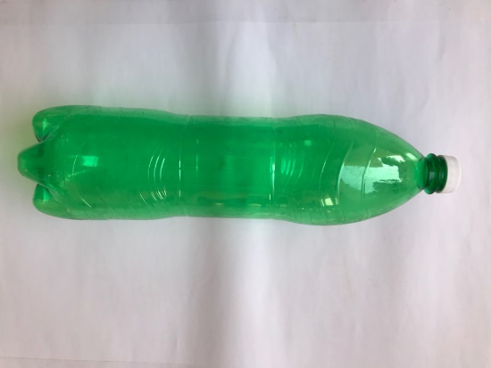

Sử dụng 1 vỏ chai nước ngọt loại 1,5l để làm thân tên lửa
Bước 2: Chế tạo phần chóp tên lửa
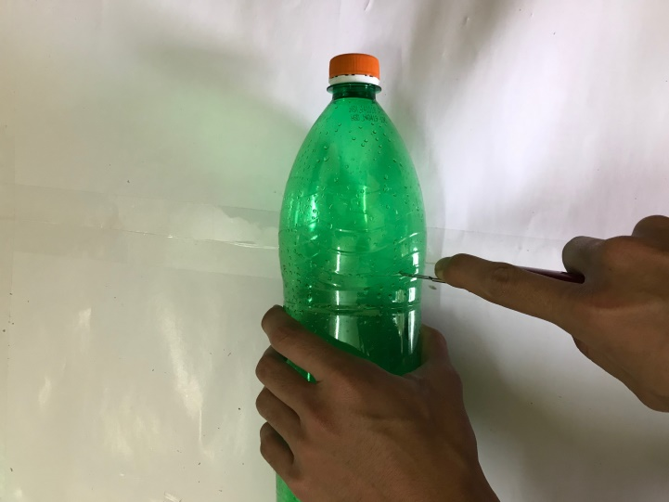  .  Cắt phần đầu vỏ chai nước ngọt 1,5l còn lại | 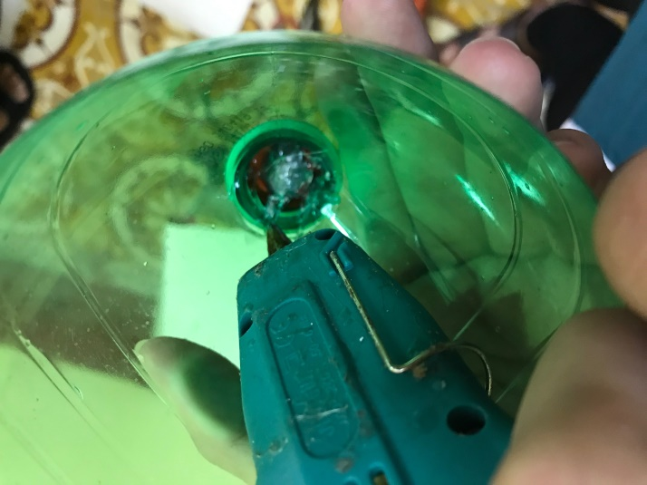  Dùng 01 miếng đất sét hoặc chì câu cá cố định vào đầu nắp chai của phần đầu chóp tên lửa (dùng keo nến giữ cố định).
Sau đó ghép phần đầu vào phần thân tên lửa trên  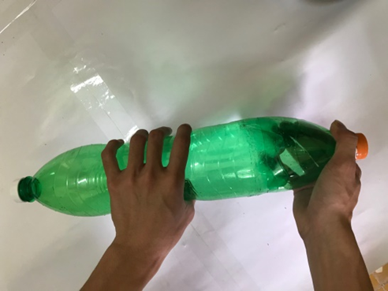 | Dùng keo nến và băng keo màu cố định phần đầu chóp tên lửa  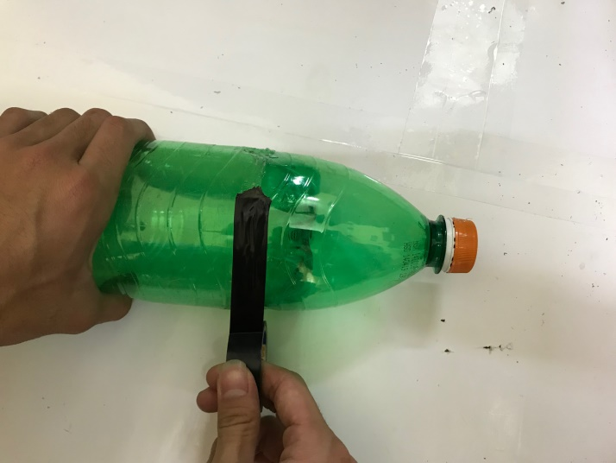

Bước 3: Chế tạo phần cánh tên lửa
Cắt tiếp chai nhựa đã được cắt phần chóp để lấy phần giữa của chai  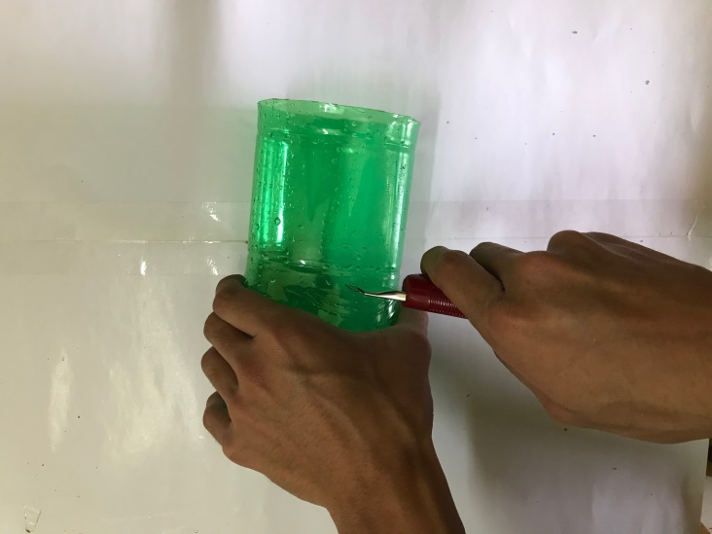 | 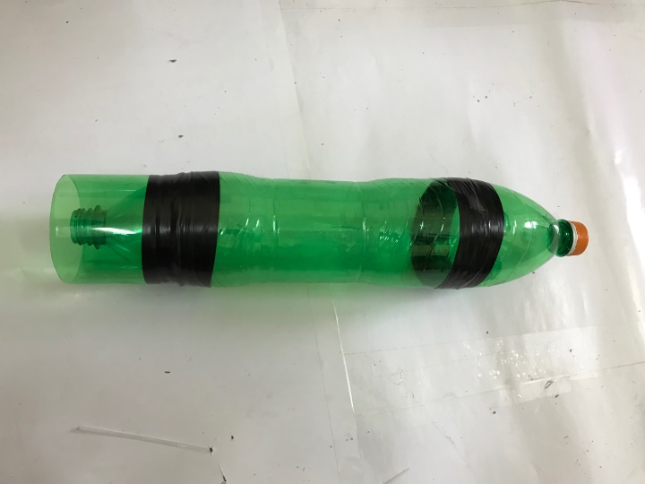  Dán chặt vào thân tên lửa nước bằng keo nến và băng keo
Dùng giấy bìa cứng hoặc nhựa dẻo cắt cánh tên lửa theo bất cứ hình dạng nào mà bạn thích (3 cánh tên lửa)  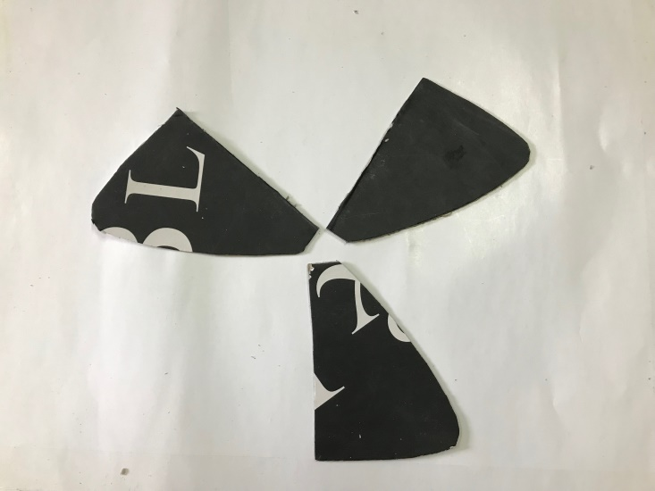 | Thông thường ta làm tên lửa nước có 3 cánh, sau đó cắt và gấp lại như ví dụ sau  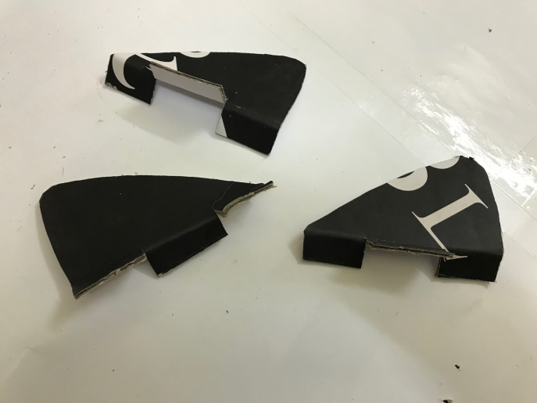
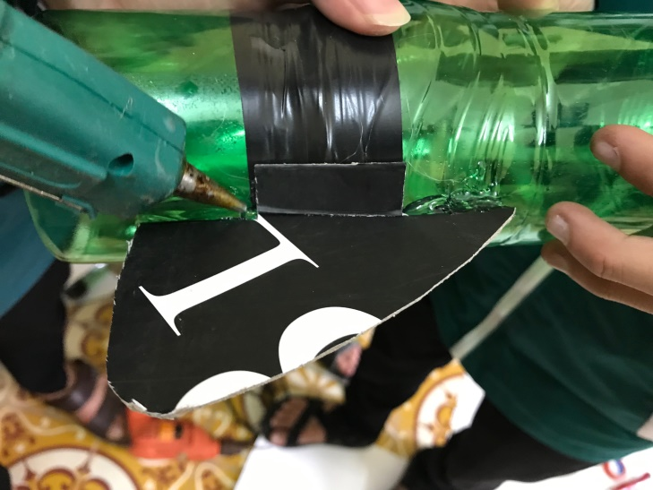  Dùng keo nến cố định cánh trực tiếp vào thân tên lửa | 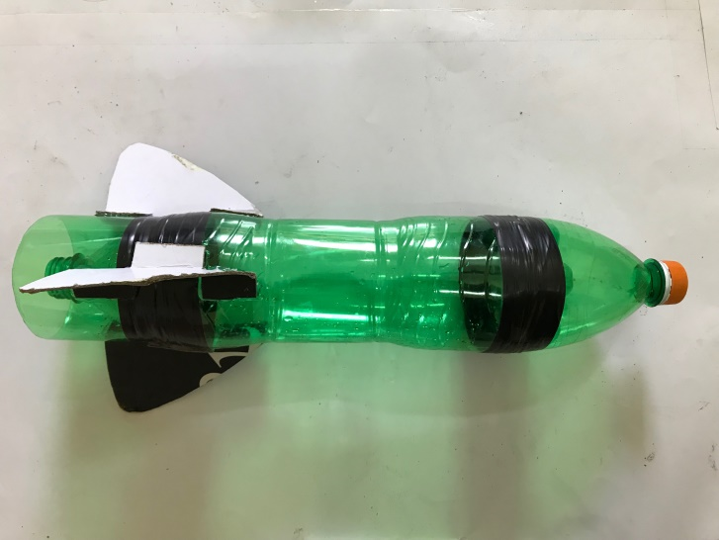  Đảm bảo cánh được dán thật chắc chắn và cách đều nhau
Bước 4: Chế tạo dàn phóng
Với mục tiêu bắn xa, chúng ta làm dàn phóng có ống phóng nghiêng 45⁰
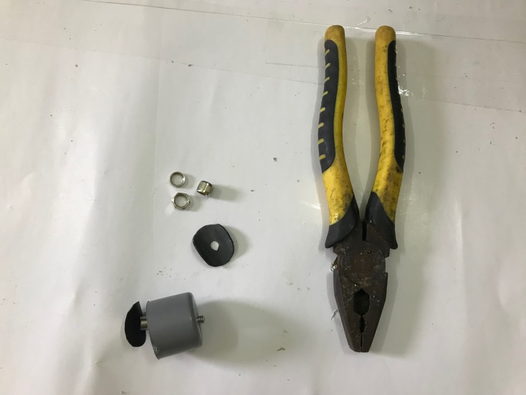  Chế tạo phần van bơm để bơm khí: Chuẩn bị 1 đầu bịt ống khoan hoặc đục 1 lỗ nhỏ; 2 miếng săm xe đạp đã được cắt và van xe đạp | 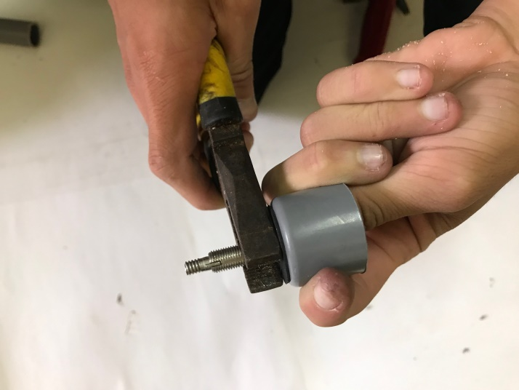  Dùng kìm vặn chặt để tránh rò khí giữa van và ống nước.
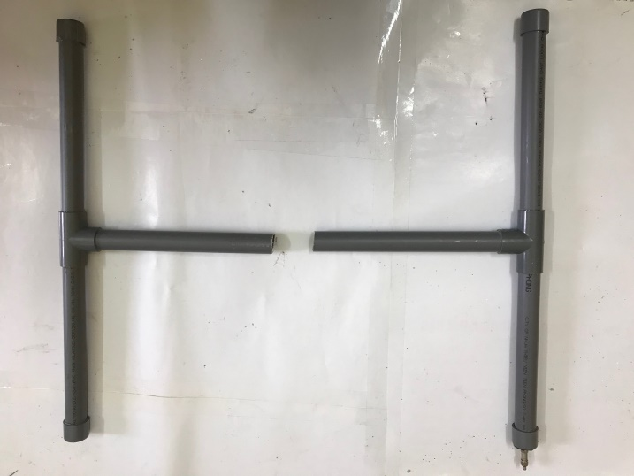  Lắp các đoạn ống nước, đầu bịt ống và các ống nối chữ T theo hình trên và dùng keo dán ống nước PVC dán chặt các mối đã nối trên | 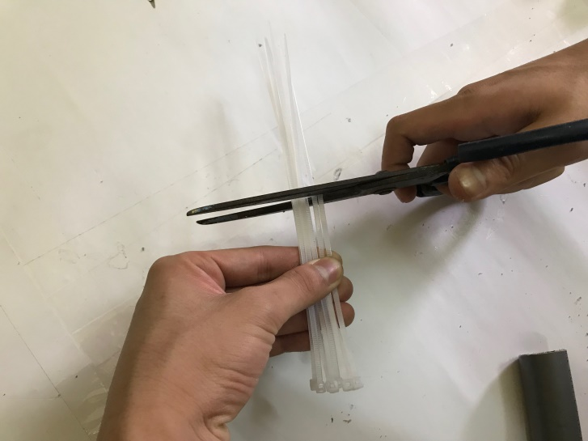  Làm thanh phóng tên lửa: Sử dụng lạt nhựa cắt bằng nhau
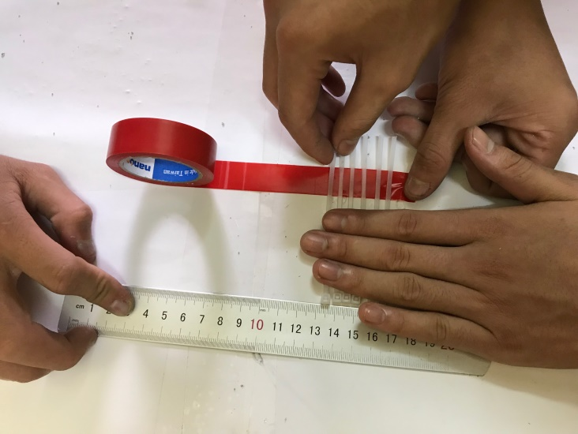  Chế tạo khóa tên lửa: Xếp các lạt nhựa cách đều nhau lên băng keo màu và quấn quanh ống nhựa dài 35cm | 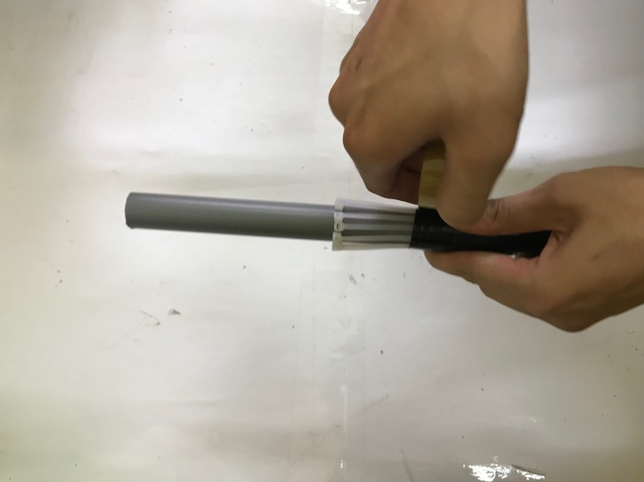  Chế tạo khóa tên lửa: Cố định lại bằng cách dùng lạt nhựa buộc lại sao cho chắc chắn rồi dùng băng keo màu quấn ra ngoài.
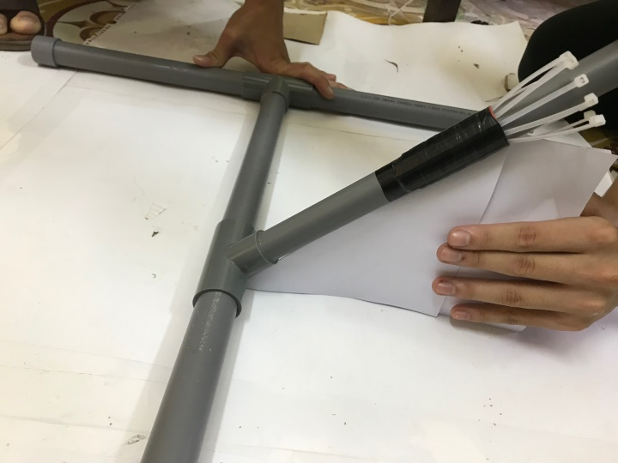  Lắp thanh phóng tên lửa vào bệ phóng, điều chỉnh góc bắn 45⁰ so với mặt đất và cố định lại bằng keo dán ống nước PVC | 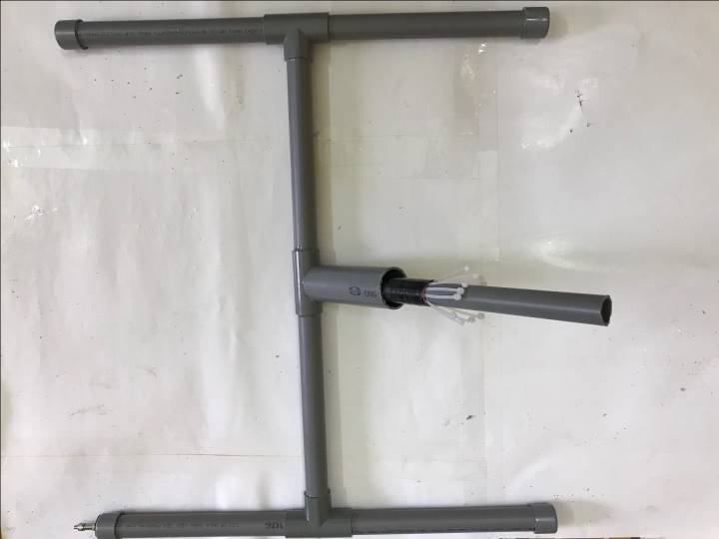  Luồn ống 42mm vào để các khóa ngàm dây rút vào ngạnh ở cổ chai.
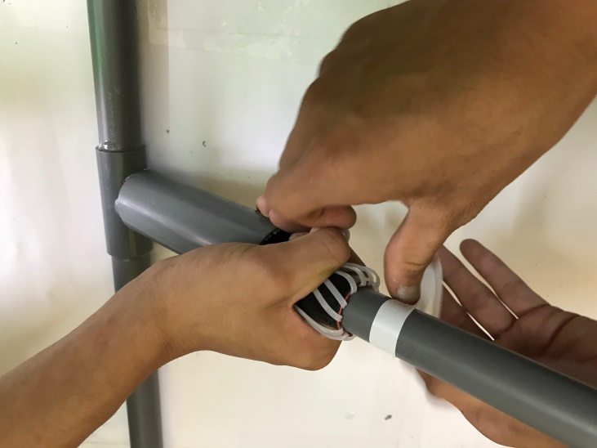  Quấn keo lụa quấn ống nước phần vào phía trong khóa ngàm | 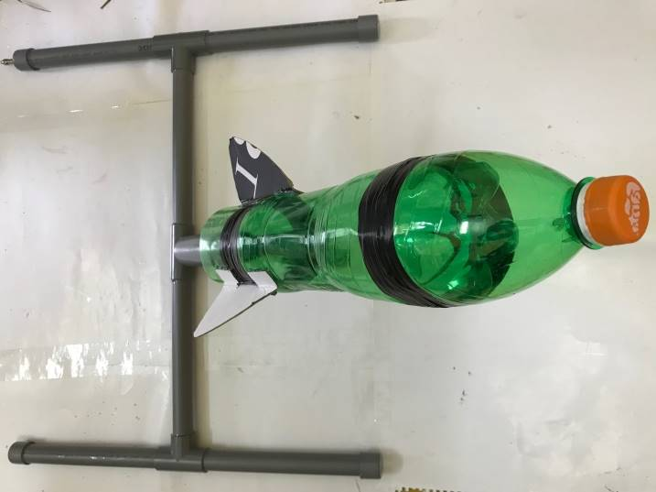  Ta có tên lửa và bệ phóng đã sẵn sàng
PHỤ LỤC
Bản vẽ thiết kế mô hình tên lửa các nhóm
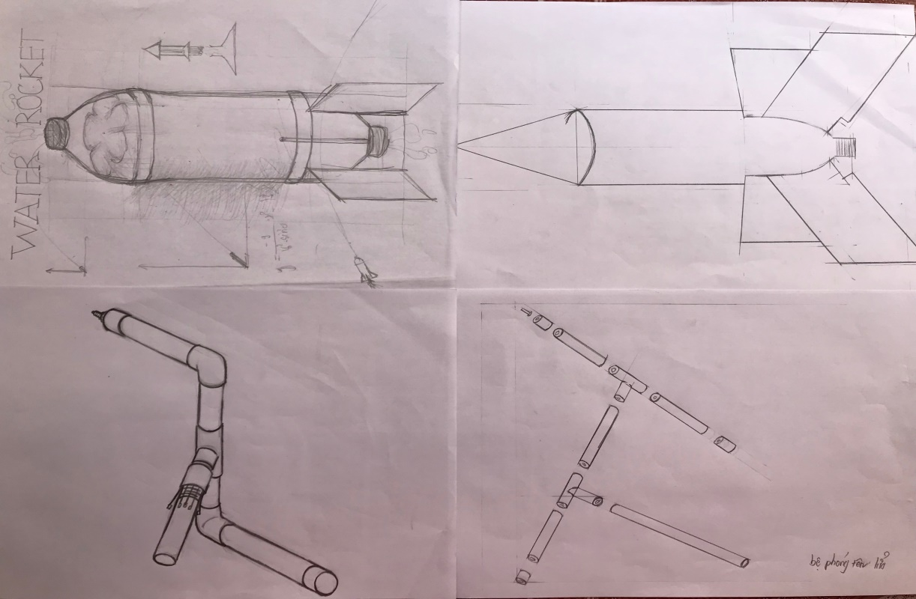

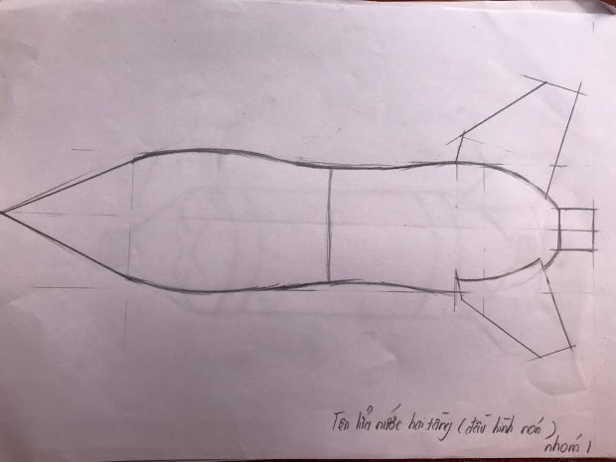
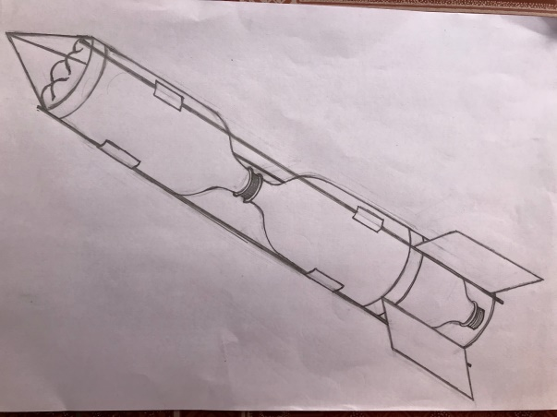

Bản vẽ thiết kế mô hình mẫu thử nghiệm của nhóm học sinh
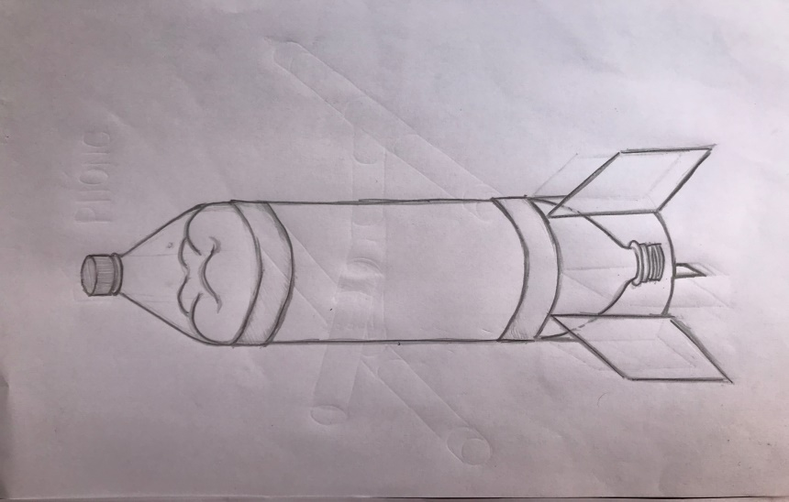

Các nhóm cùng mô hình thử nghiệm bắn tên lửa nước
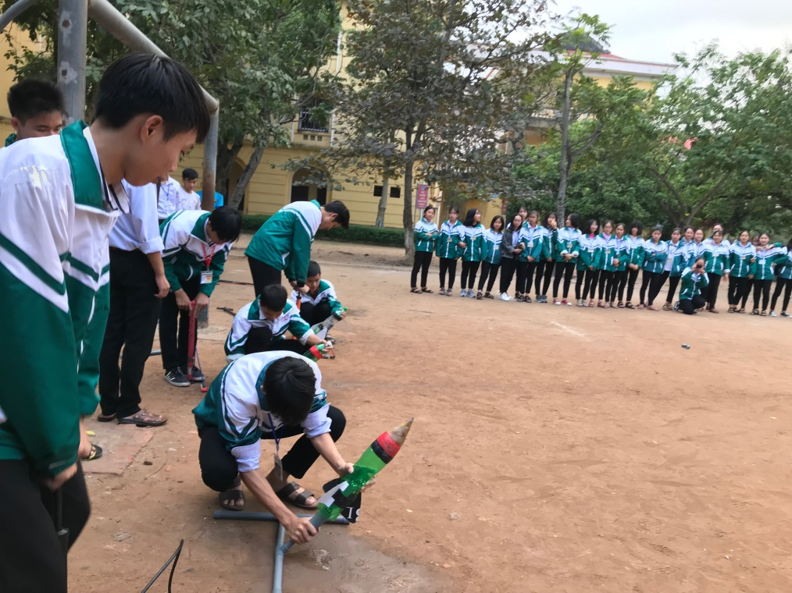

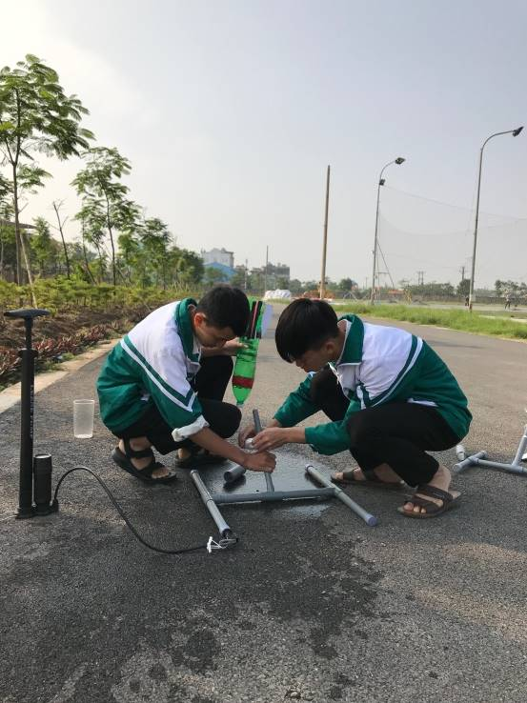
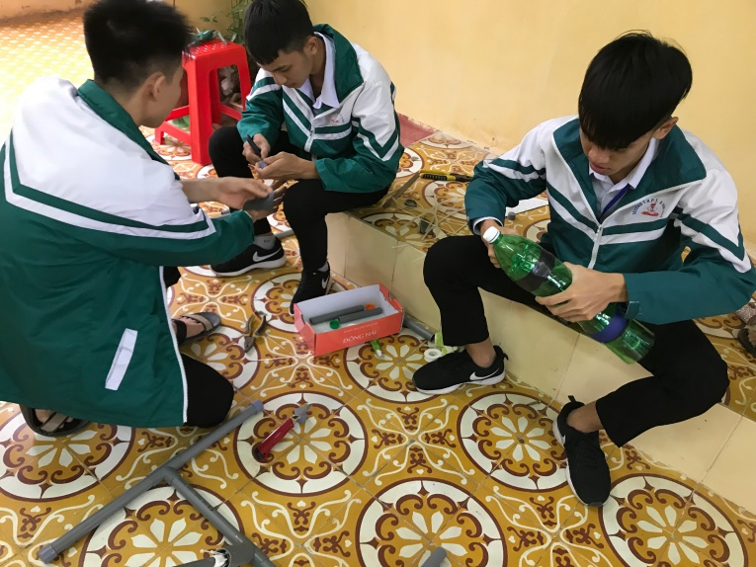
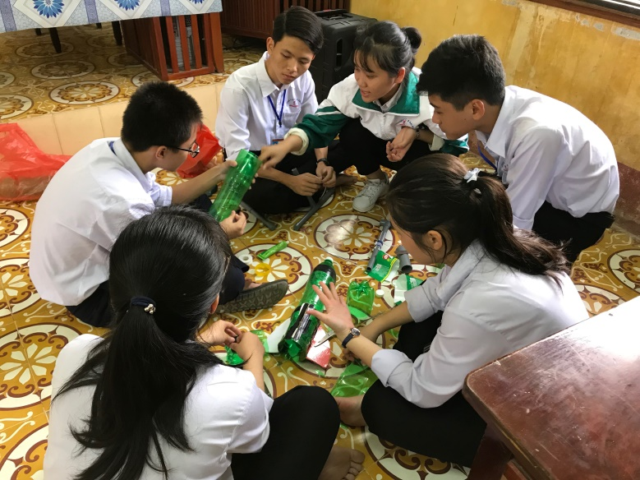
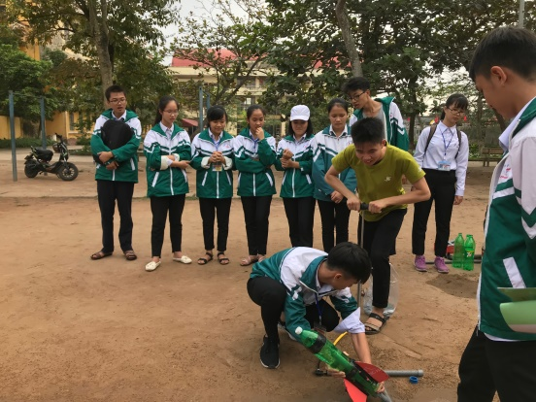
Học sinh làm mô hình tên lửa nước và thử nghiệm bắn tên lửa nước

